***

Життєвий шлях незнаний, незбагненний,
Життєвий шлях – неоціненний Божий дар.
Я йшла і помилялася в дорозі,
Але не ніколи не спинялась у знемозі.

Стелився ніжно він в квітковії долини,
Хоч заважали мені зарості тернові,
До крові мою душу роз’ятрили,
Та не зреклась я ніжності й любові.

То в гори підіймалася, то падала у прірву,
Душа злітала високо, то обривалася у вирву!
Мала думки я чисті і прозорі,
Як зірки у небі чи перлини в морі!

І часто я вбивалася в дорозі,
Бо свій шлях знайти була не в змозі.
Ти, Боженько, за все мене прости
І доведи, будь ласка, до мети.

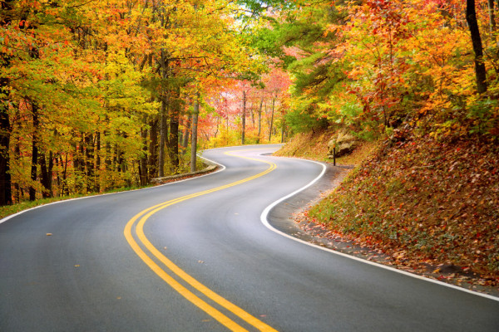

***

«Торуй свій шлях – той, що твоїм назвався»,
Той, що обрав для себе ти,
Долай всі перепони, не здавайся,
Рушай сміливо до мети!

Не будь сліпим до сонця і весни,
І не блукай в осінній ночі.
І посеред дороги не засни,
Нехай завзяття у душі клекоче!

Торуй свій шлях упевнено і сміло
По рідній, славній стороні.
Крокуй до щастя і працюй уміло
Нехай ясні наповнять душу дні!

Україно! Ми щастя жадане з тобою знайдем,
Здобудемо волю, кайдани порвем.
Ми знищемо війни і сили злі,
Людьми зостанемося на цій землі!

***

Я подарую тобі мирне небо
Над Україною – бери скільки треба:
Хочеш – безхмарне, а хочеш – з зірками,
Грайся, милуйся, торкайся думками.

Можу тобі в подарунок віддати
Степи, і поля, і зелені Карпати.
Що тобі дати, людино, скажи?
Бери, що захочеш, але бережи!

Поки душу свою ми не втратили,
Поки Бог ще вита над Карпатами
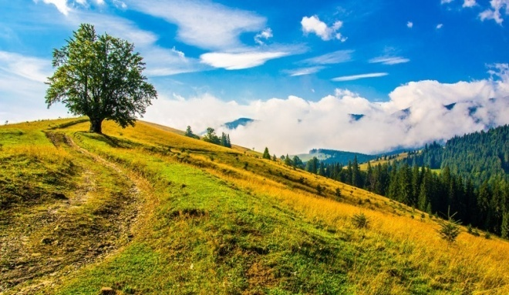
Чуєш?! Не нищ! Не руйнуй! Не віддай!
Країну свою, свій зневірений край.

Я поділюся своєю любов’ю,
Зараз мій край окроплений кров’ю.
Можливо, за правду, можливо, дарма,
Але іншої долі у мене нема.

Я вірю в тебе, земле моя,
Всі сили, всю душу віддам тобі я,
Щоб народ свій зболілий уберегти,
Я повинен крізь терни дійти до мети.

Є ще у нас солов’їная мова,
Так ніжно нею звучить колискова.
Скільки людей чужих і знайомих,
Боролися словом за щастя у домі.

Та мова – це зброя, про те пам’ятай!
І ми без гармат збережемо свій край.
Ні пісню, ні мову не знищить чужинець.
Бо ти, друже мій, не забудь – українець!

***

Торуй свій шлях, іди до мети,
Якщо бажаєш себе знайти.
Борися за щастя, не живи без любові,
Бо згубиш життя і мрії свої кольорові.

Не відрікайся від своєї хати,
Бо на твоїй вона стоїть землі,
Де брав тебе на руки вперше тато.
Де хліб стояв родинний на столі.

Не зраджуй ні в чому своєї країни,
Не соромся походження, не смій!
Немає дорожчого від України!
Якщо ти не віриш, то не живи в ній.

Якщо у тебе серце не співає,
Якщо душа від рани не болить,
Ніякий вчинок це не приховає,
І не заспокоїть ні на мить.

Дбай, щоб твоє майбутнє покоління
Знало про свій рід і коріння.
Ти впевнено йди до мети,
Тільки тоді зможеш правду знайти.

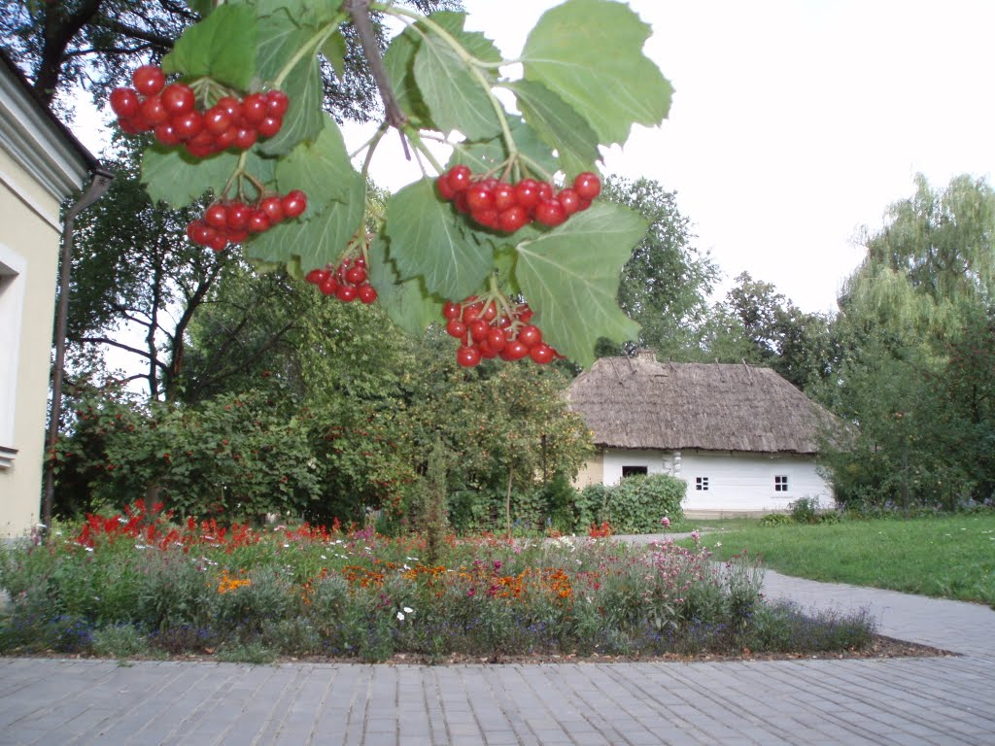

***

Друже, крокуй сміливо до мети,
Хоч багато перешкод потрібно пройти.
Будь мужнім, стійким, борись!
За важливе й значуще берись!

Можливо, легше просто змиритись,
Аніж правди в житті добитись!
Відкладай геть похмурі думки,
Роби велику справу залюбки.

Іноді у душі залишаються шрами,
Як на рівній дорозі вибиті ями.
Та у житті голову гордо неси,
Живи для любові, добра і краси.

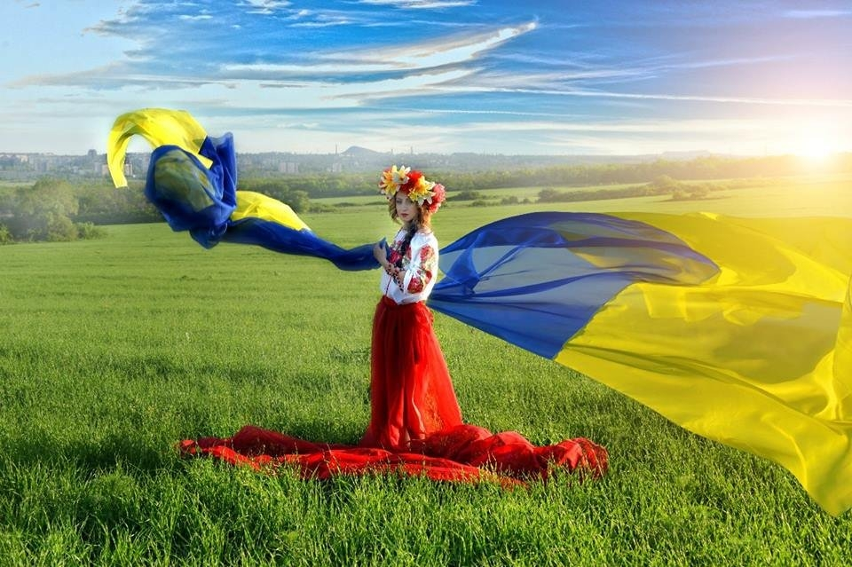

***

У кожного з нас в житті є мета,
Вона, ніби казка, така проста.
Народжується, живе і вмирає,
Але про це ще ніхто не знає.

Я згадує дитинство золоте,
Як мама віночок із квітів плете,
Як ніжно щебече пташина у гаю,
А я все сміюся, танцюю, співаю.

Дитинство швидко пролетіло,
І серце по-іншому затріпотіло.
Юність прийшла, і все змінилось,
В душі тривога поселилась.

Як жити далі? Як себе віднайти?
Щоб без помилок дійти до мети.
Як зі шляху не збитись, не розгубитись,
Щоб не прийшлося в житті зганьбитись.

Можна схитрити, обійти,
Іншим шляхом дійти до мети.
Але це не змінить суті життя,
І в минуле не буде вже вороття.

Тому будьте чистими, вірними собі,
Не падайте духом на зло біді.
Ідіть впевнено по життєвому шляху
І не піддавайтесь ніякому страху.
